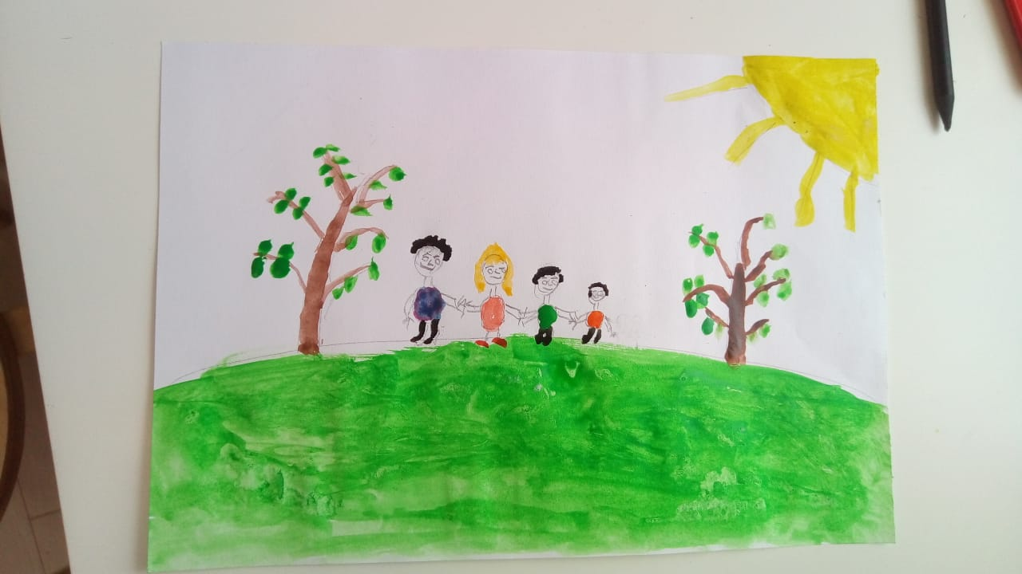

Гурьев Владислав, 9лет, 3а МБОУ СОШ УИОП г.Зернограда «Моя семья»